Občanské sdružení Pessos
Žežická 193, PSČ26101, Příbram
Předseda : koordinátor : Monika Posekaná
Tel . 777 180 788
Email :ajsacanis@seznam.cz www.pessos.estranky.cz
IČO 26680459

Projekt .: Vzdělání , semináře, pronájem,zálohy služeb ob . sdružení Pessos Příbram 2013
Ob . sdr . PESSOS již od roku 2004 poskytuje klientům zdarma své služby . Pessos je sdružení dobrovolníků, kteří ve svém osobním volnu se věnují klientům nebo se vzdělávají či trénují své psí terapeuty. Poslední dobou máme velký ohlas na naší práci , navštívili jsme vysoké školy a i ON Příbram ortopedicko –traumatologické zařízení .Je to někdy velká zátěž pro členy sdružení kdy musí ve svém jediném volnu za klienty nebo dle požadavků evropské asociace terapie absolvovat školení,konference,semináře, či jakkoli se vzdělávat i se svým terapeutickým psem.Díky dodržování standard je naše služby na vysoké profes úrovni. Tímto plynou nároky na dobrovolného člena sdružení, který se musí chovat nejen jako dobrovolník ale jako profesionál.
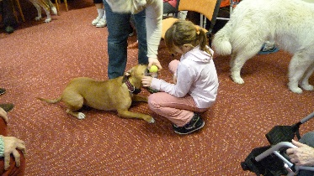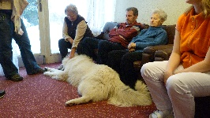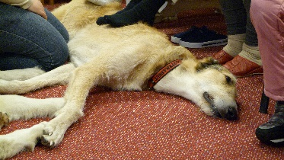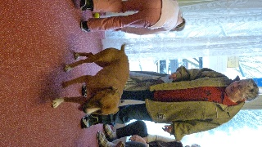
CELKEM VÝDAJE 2013

BANKA ….vedení účtu………………………………………………..1 897,-kč
ZÁLOHY NA TEPLO + DOPLATEK…………………………….32 013,-kč JÍZDNÉ……………………………………………………………………….17 835,-kč VÝCVIK JÍZDNÉ…………………………………………………………………….…..6 536,-kč ŠKOLENÍ,
VZDĚLÁNÍ ČLENŮ SDR. …………………………………….………..3 400,-kč
CELKEM… ……………… 61 681,-kč
PŘIJMY CELKEM 2013

GRANT,DOTACE MĚSTA PŘÍBRAM…………………………………………….30 000,-kč
PŘEDNÁŠKY PRO KLIENTY…………………………………………………………..5 810,-KČ …………………………………………………………………………………………………35 810,-KČ
PŘIJMY – VÝDAJE = - 25 871,-KČ OSOBNÍ PŘÍSPĚVEK
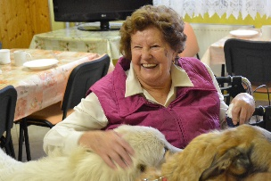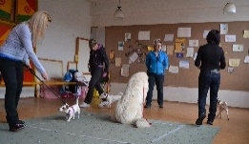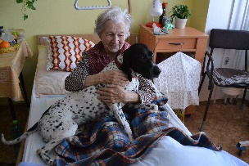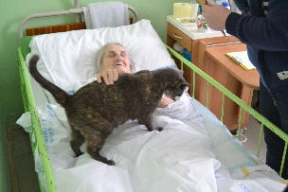

AKTIVNÍ ČLENOVÉ SDRUŢENÍ V ROCE 2013

Monika Posekaná………………………..předseda……..canisterapeut, výcvik, výchova, Pes……….….labrador…EBI …. Ohař……Ajša….. Vlkodav…Tonda.., shittzu Kája Pyrenejský horský pes Amanda…. Kočka….Britská..Šarlota….+ 2 kotata

Hlavní canisterapeut,rozhodčí,zooterapeut,cvičitel…….NARYSOV

Lucie Šafránková……………………..místopředseda……canisterapeut,koordinátora Propagace,správce facebooku a stránek. BÁRA stafortčírský teriér
Monika Svojtková ………………………….canisterapeut,plakáty……. DOBŘÍŠ RUBY –Tosa-inu
Věra Zemanová ……………………………canisterapeut,spec.pedagok – autisti Edukace,dokumenty………….DOBŘÍŠ TRUDY – stafortčírský bulteriér Monika Hladká …………………………..dobrovolník canisterapie , ve výcviku pes Arty stafortčírský bulteriér……PŘÍBRAM
Karolína Kluchová……………………….dobrovolník canisterapie, ve výcviku pes Aymina stafortčírský teriér…..PŘÍBRAM
Klára Kaiserová …………………………farmář,zooterapeut,canisterapeut ELZA aljašský hasky Kozy + osel ……………..DOBŘÍŠ
Romana Kolářová v r.2013 pro stáří ct psa ukončila činnost
Jana Vlková v r. 2013 pro nekázen a nesplnění zkoušek ct vyloučena

Dobrovolnice………………………..Pavla Bayerová……fotodokumentace Ilona Kulovaná … ct pes Čenda bordur t.

Hlavním cílem sdružení :
- canisterapie pro klienty
- zooterapie - přednášky o canisterapii,zooterapii
- výcvik canisterapeutických psů,terapeutických zvířat
- semináře a vzdělání pro začínající canisterapeuty
- přednášky pro školy,canisterapie,kynologie,prevence před napadení psem
- kynofobie
- fyzikální terapie psů
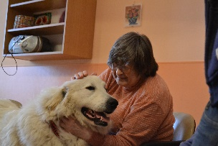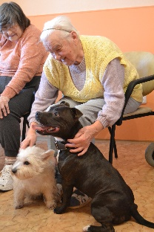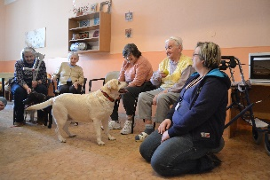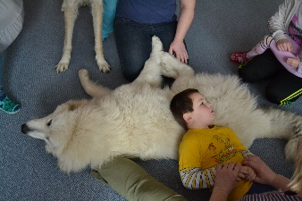

Canisterapii můžeme také definovat jako způsob terapie, který využívá pozitivního působení psa na zdraví člověka, přičemž klade důraz především na řešení problémů psychologických, citových a sociálně-integračních a působení na fyzické zdraví člověka je u ní druhotné. Uplatňuje se zejména jako pomocná psychoterapeutická metoda při řešení různých situací v případě, že jiné metody nejsou účinné nebo použitelné. Jedná se např. o navazování kontaktu s pacienty, kteří obtížně komunikují a při práci s citově deprivovanými dětmi, autistickými dětmi, mentálně postiženými, v logopedické a rehabilitační praxi, při výskytu apatie, u dlouhodobě nemocných dětí nebo jako součást komplexní terapie v geriatrii apod.. Jedná se o rozvoj citových, rozumových a pohybových schopností klienta.
ZAMĚŘENÍ CANISTERAPIE
- rozvoj citových schopností ( hlazení, mazlení, komunikace se psem ) - rozvoj rozumových schopností ( cílená hra, rozšiřování slovní zásoby) - rozvoj pohybových schopností ( jemná motorika, házení míčků) - polohování ( využití tělesné teploty psa k uvolnění svalových křečí) - relaxaci ( vliv na psychiku a duševní rovnováhu klienta)
Občanské sdružení PESSOS je sdružení dobrovolníků,kteří ve svém volném čase poskytují služby poskytují bezplatně již 8 let spojené se zooterapii – terapie pomocí zvířat,canisterapii terapie pomocí psů. ZOOTERAPIE : je to podpůrně léčebná a léčebná metoda – terapie pomocí zvířat Canisterapie – terapie se psem
Felinoterapie – terapie s kočkou
Hipoterapie – terapie s koněm
Lamaterapie – terapie s lamou
Teraterapie – terapie s terárními zvířátky
Farma terapie- terapie se zvířátky ze dvora
Ornitoterapie- terapie s ptáky -papoušek
Je to jistá terapie při které je přítomno zvíře jako součást terapie to znamená zvíře je terapeut. Zvíře aby mělo blahodárný vliv na zdravý člověka musí být speciálně vycvičen,vychován,vypěstován.Při terapii je přítomna i osoba, která zvíře vlastní,vychovává,zná,rozumí mu a terapeut.Je to proto aby byla terapie účinná, ale neublížila zvířeti. Člověk který se o takového zvířecího terapeuta stará a cvičí musí znát povahu zvířete velmi dobře a zavčasu poznat jeho psychické rozpoložení,kondici,náladu, případně nemoc.
Přínos zooterapie snížení rizika sociálního vyloučení
- umožňuje a posiluje nové kontakty ve společnosti a v rodině - pomáhá při zapojení do běžného života - přispívá k aktivizaci jedince - přispívá k zapojení rodiny a přátel do terapie - přispívá k pozitivnímu ovlivnění přístupu a postoje rodiny ke znevýhodněné osobě . rozvoj psychické kondice a psychických dovedností - rozvoj koncentrace - pozitivní naladění psychiky a zlepšení celkového psychického rozpoložení - možnost relaxace a odpočinku, zprostředkování nových prožitků - ovlivnění chování – sebekontrola, sebekázeň - zlepšení soběstačnosti, zvýšení sebevědomí a pocitu vlastní ceny - jízda na koni a kontakt se zvířetem jako motivační prvek
rozvoj sociálních schopností a dovedností a posílení osobních vlastností - spoluvytváření hodnotového systému - rozvoj paměti a intelektu - smysluplné využití volného času, prožití radosti z pohybu - nácvik komunikace, navázání nových kontaktů - spolupráce a sebeotevření, členství ve skupině, pocit sounáležitosti
. zlepšení zdraví a fyzické kondice - normalizace svalového napětí - uvolnění svalového napětí - nácvik pohybových stereotypů - nácvik chůze apod. - aktivizace ochablého posturálního svalstva, aktivizace hlubokého stabilizačního systému - nácvik správného držení těla, nácvik protažení páteře a její vyrovnávání, posilování ochablých stabilizátorů lopatek - zlepšení pohybové koordinace a rovnováhy - rozvíjení fyzické kondice a možnosti ukázat své schopnosti 6. pozitivní a smysluplné trávení volného času - nabídnutí aktivity, kde mohou uživatelé ukázat své schopnosti
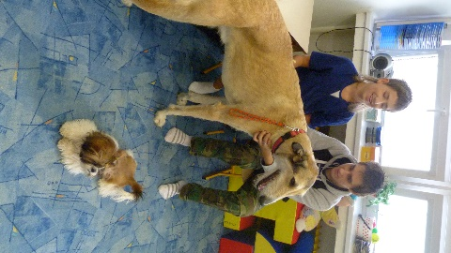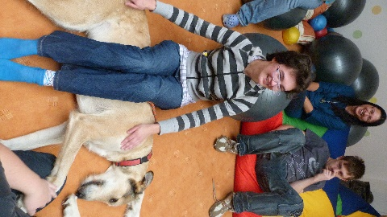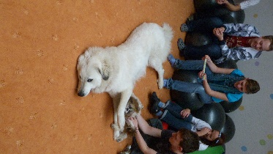

JÍZDNÉ O.S. PESSOS 2013
Trasa je od Narysova do cíle a zpět.
11.01. Příbram……………10 km…………………………….344,-kč
19.01. Dobříš……………..30km………………………………418,-kč
20.01 Příbram……………10 km…………………………….344,-kč
25.01. Příbram……………10 km…………………………….344,-kč
26.01. Příbram……………10 km…………………………….344,-kč
03.02. Příbram……………10 km…………………………….344,-kč
10.02. Příbram……………10 km…………………………….344,-kč
17.02. Příbram……………10 km…………………………….344,-kč
03.03. Příbram……………10 km…………………………….344.-kč¨
07.03. Pičín MŠ…………..15 km……………………………362,-kč
10.03. Příbram……………10 km…………………………….344,-kč
22.03. Příbram…………..10 km…………………………….344,-kč
30.03. Lhotka ……………18 km…………………………….373,-kč
10.04. Příbram 1 MŠ …10 km…………………………….344,-kč
13.04. Příbram……………10 km…………………………….344,-kč
14.04. Příbram……………10 km…………………………….344,-kč
15.04. Příbram……………10 km…………………………….344,-kč
18.04. Bukovany MŠ + ZŠ ….34 km………………….433,-kč
21.04. Příbram…………….10 km……………………………344,-kč
24.04. Kamýk nad Vltavou ZŠ ….27 km…………….407,-kč
28.04. Příbram…………….10 km……………………………344,-kč
01.05. Příbram…………….10 km……………………………344,-kč
06.05. Březnice……..MC Pampeliška….20 km…….389,-kč
12.05. Příbram…………….10 km……………………………344,-kč
17.05. Pb ZŠ Waldorfská..10 km……………………….344,-kč
20.05. Praha Motol –seminář..72 km…………………573,-kč
21.05. Pb 1 MŠ Kličkova vila….10 km………………..344,-kč
23.05. Kamýk nad Vltavou ZŠ..27 km………………..407,-kč
24.05. Dobříš –knihovna –Pesoklub.30 km………...418,-kč
02.06. Příbram……………..10 km…………………………..344,-kč
09.06. Příbram……………..10 km…………………………..344,-kč
11.06. Třebsko MŠ ………..3 km……………………………317,-kč
15.06. Příbram………………10 km……………………………344,-kč
18.06. Kamýk nad Vltavou post.žáci…27 km………407,-kč
26.07. Konopiště KV bulteriér…73 km…………………577,-kč
30.07. Příbram………………10 km…………………………..344,-kč
14.07. Příbram………………10 km…………………………..344,-kč
18.07. Stará Hut Dobříš –Azyloví dům……40 km..455,-kč
21.07. Příbram……………..10 km…………………………….344,-kč
27.08. Příbram………………10 km…………………………….344,-kč
04.09. Obecnice MŠ …….20 km…………………………….389,-kč
25.09. Příbram ON ORT…10 km……………………………344,-kč
29.09. Příbram……………….10 km…………………………..344,-kč
02.10. Suchodol ZŠ ………28 km……………………………410,-kč
02.10. Dobříš Pesoklub….30 km…………………………….418,-kč
30.10. Dobříš MŠ česko-anglická…30 km………………418,-kč
16.11. Příbram………………..10 km…………………………..344,-kč
05.12. Příbram VOŠ Zdravotní..10 km………………….344,-kč
07.12. Příbram…………………10 km…………………………..344,-kč
49 přednášek………………….839 km……………………………………………………………..17 835,-kč

VÝCVIK A VÝCHOVA CANISTERAPEUTICKÝCH TÝMŮ:

CANISTERAPEUTICKÝ TÝM – PSOVOD,MAJITEL PSA + PES. ZOOTERAPEUTICKÝ TÝM – MAJITEL + ZVÍŘE ,TERAPEUT.
Výcvik ,výchova ,trénink,vzdělání týmu,sehrátí ale i relax je při terapii se zvířaty důležitá práce.
Rok 2013 – 11.01.,20.01.,25.01.,26.01.,3.02.,10.02.,17.02.,03.03.,10.03.,14.04.,21. 04.,28.04.,12.05.,02.06.,09.06.,30.07.,14.07.,21.07.,29.09.,
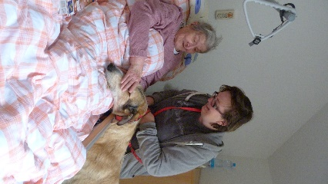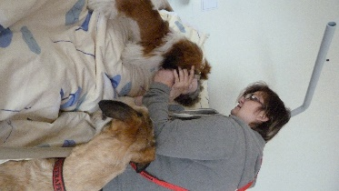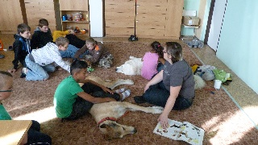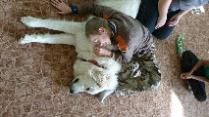

PŘEDNÁŠKY SEMINÁŘE :

Pořádalo o.s. Pessos v roce 2013
Městská knihovna Dobříš a Pesoklub – seminář o canisterapii a prezentace o.s. Pessos.
19.01. 24.05. Tonda,Amanda + M.Posekaná

07.03. MŠ Pičín ….Prevence před napadení psem a canisterapie+1050,-kč
10.05. MŠ 1 Pb, Bratři Čapků 2 hodiny -+ 1380,-kč M.Posekaná ,P.Bayerová
18.04. MŠ + ZŠ Bukovany
24.04. ZŠ Kamýk nad Vltavou M.Posekaná 3 hod.vyučující
06.05. MC Pampeliška Březnice – 1600 – 1730 hod m. Posekaná Tonda,Amanda + P.Bayerová ………………………………………+ 400,- kč
17.05. ZŠ Waldorfská Pb
21.05. 1 MŠ Kličkova vila- 2 hod.M.Posekaná Tonda ,Amanda + 800,-kč 21.06.
23.05. ZŠ Kamýk nad Vltavou – M.Posekaná 3 vyuč.hodiny
11.06. MŠ Třebsko – M.Posekaná + M.Hladká Tonda,Arty + 300,-kč
18.05. Konopiště KV bulteriérů- M. Posekaná ,L.Šafránková + 1 000,-kč
18.06. Azylový dům Dobříš ( Mokrovraty) Památník Karla Čapka M. Posekaná pes a dítě, canisterapie , Tonda,Amanda,Kája
04.09. MŠ Obecnice – M.Posekaná Tonda,Kája + 680,-kč
04.09. MŠ Obecnice – M.Posekaná Tonda,Kája + 680,-kč
25.09. ON PB oddělení ORT –TRAMAT. M.Posekaná ,Tonda Komunikace s klientem se smyslovým postižením,canisterapie
02.10. ZŠ Suchodol M.Posekaná Amanda,Kája
30.10. MŠ anglicko-česká Dobříš- 1hod. M.Posekaná Amanda,Kája Elza K.Kaiserová + 200,-kč
05.12. VOŠ Zdravotní Pb ,,Den zdravý ,, od 9 00 – 14 00 hod M-Posekaná Amanda,Kája Tonda , M.Hladká Arty , P.Bayerová

CELKEM PŘÍJEM ……………………………………………………………..5 810,-KČ
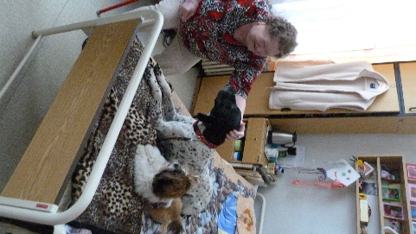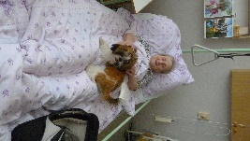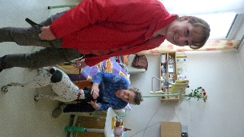

VZDĚLÁVACÍ SEMINÁŘE A ŠKOLENÍ PRO ČLENY SDR. PESSOS 2013:

22.03. CANISTERAPIE , teorie + praxe základní metody
30.03. CANISTERAPIE , ukázka přezkoušení vloh psa Ruby Tosa-inu Lhotka u Dobříše
13.03. Canisterapie – kurz pro nové členy přednášela M.Posekaná

14.-15.03. ZKOUŠKY CANISTERAPIE 2013

20.05. Seminář ,,Pravda o zooterapii ,, praxe v nemocnicích.
Akce byla pořádána v Prraze v Motolské nemocnici . Účastníci M.Posekaná, P.Bayerová, L.Šafránková, M.Svojtková . - 2 600,-kč
24.05. Knihivna Dobříš SEMINÁŘ ,, PROPAGACE,LETÁKY A VIZITKY O.S. ,, Účastníci – M.Posekaná,P.Bayerová, L. Šafránková, M.Svojtková
15.05. seminář ,, Autismus ,, pořádala nová členka Mgr V.Zemanová speciální pedagog a praxe u autistů Motýlek Praha. Účastníci : M.Posekaná, M.Hladká, M.Svojtková, L.Šafránková,
27.08. přednáška ..Psi pro život o.s. – canisterapie, naše práce a praxe Praxe v polohování - 800,-kč
CELKEM VÝDAJE NA ŠKOLENÍ ČLENŮ ………………………………………………………………………………..3 400,-KČ

PROJEKT CANISTERAPIE- ZOOTERAPIE PŘÍBRAM 2013

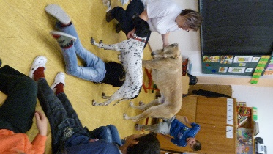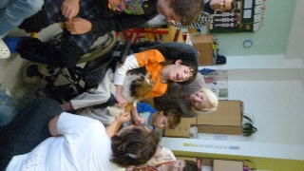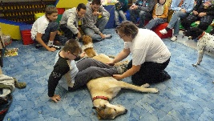
Ob.sdr. PESSOS již od roku 2004 poskytuje klientům sdružení zdarma své služby.Pessos je sdružení dobrovolníků, kteří ve svém osobním volnu se věnují klientům nebo se vzdělávají či trénují své psí terapeuty. Poslední dobou máme velký ohlas na naší práci , navštívili jsme vysoké školy a i ON Příbram ortopedicko –traumatologické zařízení .Je to někdy velká zátěž pro členy sdružení kdy musí ve svém jediném volnu za klienty nebo dle požadavků evropské asociace terapie absolvovat školení,konference,semináře, či jakkoli se vzdělávat i se svým terapeutickým psem.Díky dodržování standard je naše služby na vysoké profes úrovni. Tímto plynou nároky na dobrovolného člena sdružení, který se musí chovat nejen jako dobrovolník ale jako profesionál.

Canisterapie Příbram Grant města PB + 20 000,-kč na ct……………charita………….3 850,-kč OŠP,LDN……………………………………………………………………………………………………........10 450,-kč
Spec.zš…………………………………………………………………………………………………….…….7 150,.kč
VYÚČTOVÁNÍ…………………………………………………………………………………………………..21 450,-KČ

Příspěvek města Rožmitál pod Třemšínem částkou 5 000,-kč …ct 16 500´= 11 500,-kč
PŘIJMY …………..20 000,-KČ MĚSTO Pb
MĚSTO ROŽMITÁL POD TŘEMŠÍNEM 5 000,- KČ
CELKEM…………………………………………………………………………………………………………25 000,-KČ
VÝDAJE…………CANISTERAPIE……………………137 784,-KČ ÚČTY…………………………………12 654,-KČ
CELKEM………………………………………………..150 438,-KČ

NÁKLADY NA CANISTERAPII V ROCE 2013 :
Charita ……………………………...4 858,.kč……………jízdné..1008 + ct..3 850,-kč
DD Roţmitál pod Třemšínem………16 500,-kč………………………….ct..16 500,-kč
DD Vojkov………………………….16 538,-kč………… Jízdné .8 800,+ct 7 738,-kč
DD Pb Bh……………………………5 504,-kč…………..jízdné 5 504,-kč……..
DD Sedlčany………………………..36 868,-kč………….jízdné 5 668,-kč+ct 31 200,-kč
OŠP,LDN PB……………………….16 986,-kč……….....jízdné 6 536,-kč+ct 10 450,-kč Pomoc.spec.prak.zvlaš.ZŠ …………11 622,-kč………….jízdné 4 472,-kč+ct 7 150,-kč
Pomocné dílny PB……………………2 682,-kč…………jízdné 1 032,-kč+ct 1 650,-kč
KPMP PB…………………………..10 108,-kč………….jízdné 2 408,-kč+ct 7 700,-kč
Spec.MŠ Pb………………………...14 528,-kč………….jízdné 272,-kč+ct 14 256,-kč
ZŠ Mníšek pod Brdy………………...1 590,-kč………….jízdné 1 490,-kč+ct…...100,-kč

CELKEM…………………………..137 784,-KČ……………………………………………….…..37 190,-KČ..+100 549,-KČ
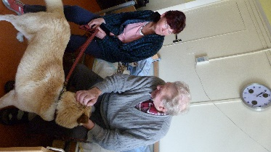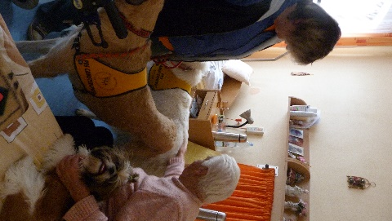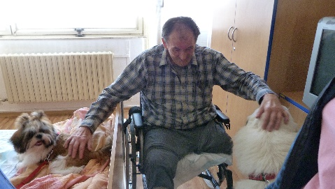

CELKOVÉ VZÚČTOVÁNÍ O.S. PESSOS 2013

CELKEM VÝDAJE 2013 61 681,-KČ
PŘIJMY CELKEM 2013 35 810,-KČ
PŘIJMY – VÝDAJE = - 25 871,-KČ OSOBNÍ PŘÍSPĚVEK + PŘIJMY – VÝDAJE = ZŮSTATEK

25 000 – 150 438 = - 125 438,-KČ hrazeno členy sdružení .

CELKEM…………………………………………….- 151 309 ,-KČ

CENA POSKYTOVANÝCH SLUŢEB JE DLE DOHODY ZAŘÍZENÍ Individuální terapie 550,-kč/ 1hod. Kolektivní , či nepřítomnost personálu 800,-kč/1hod.počet psů a terapeutů nerozhoduje.

POSKYTOVATEL SOC.SLUŽEB.ROŽMITÁL POD TŘEMŠÍNEM ………………………………………………………………………..
08.01…….M.Posekaná, p.Bayerová …………kolekt…………………….2 psy, 1 kočka
05.02…….M.Posekaná, P.Bayerová, L. Šafránková …………odděl….…3 psy
18.02…….M.Posekaná, P.Bayerová, L.Šafránková…………kolet……….3 psy
11.04. …...M.Posekaná……………+ dobrovolník…………oddělení…...4 psy
26.04…….M.Posekaná……………+ dobrovolník…………kolek.....…...5 psů 09.05…….M.Posekaná………………………………….…kolekt……….1 pes+1kočka 22.05…….M.Posekaná,L.Šafránková, K.Kluchová………odděl….…….4 psy 03.06…….M.Posekaná,M:Hladká…………………………kolek………3 psy
29.07……M.Posekaná, L.Šafránková……………………odděl………..3 psy 19.08……M.Posekaná,L.Šafránková………………………kolek……..3 psy
05.09……M. Posekaná……………………………………odděl………3 psy
23.09……M.Posekaná…………….+ 2 dobbrovolnice………kolekt…...3 psy
22.10……M.Posekaná…………….+ dobrovolnice…………kolekt……4 psy
25.11……M.Posekaná…………….+ dobrovolnice…………odděl……3 psy
16.12……M.Posekaná, L.Šafránková………………………odděl……..3 psy

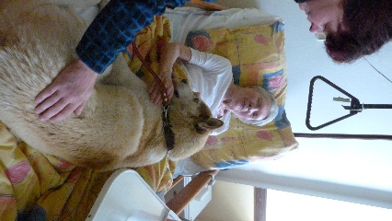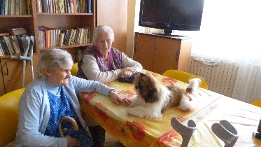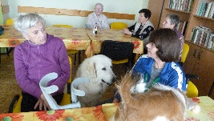
Terapie je praktikována dvěma metodami individuální – kdy chodíme po uzavřených oddělení, po pokojích a ležících klientech a zde se plně věnujeme terapii.
Pak je to kolektivní kdy poskytujeme terapii v kolektivu – společenská místnost.Hrajeme hry, procvičíme pamět,atd.Při kolektivní terapii musí být přítomno více terapeutů jinak by to jeden pes nezvládl.Díky skvělému secvičení můžeme i terapeuty střídat.V tomto zařízení jiţ působíme od roku 2006 .Spolupráce je vynikající, soc pracovnice se nám věnují,asistují a přispívají při terapii.
DOMOV SENIORŮ VOJKOV .VRCHOTOVY JANOVICE :
Docházíme zde 2 x měsíčně , vždy jedno celé patro. Terapeut obejde klienty ve spol. místnosti a pak individuálně navštívíme i pokoje a nemobilní klienty.
Terapie zde je velmi náročná, pro veliké překážky,velkou vzdálenost zařízení je ve starém zámku dost stísněný.Klienti jsou zde velmi nakloněni terapii . CT 10 OO – 11 00 . 10.01.,28.01.,14.02.,25.02.,09.04.,25.04.,14.05.,31.05.,24.06.,18.07.,2 9.07.,19.08.,26.08.,06.09.,17.09.,14.11., Canisterapeutka – Monika Posekaná + 3psy + 1kočka
16 hod / 550,-kč ´= 8 800,-kč + jízdné …….50km /492 Tam a zpět = 15 738,-kč Zařízení přispívá na cestu 500,-kč x 16 = 8 000,-kč 15 738 – 8 000 = 7 738,-kč
8 800 + 7 738 = celkem ……………………………………………………………………………………….. 16 538,-kč
PEČOVATELSKÁ SLUŢBA MĚSTA PŘÍBRAM- DOMOV SENIORŮ BŘEZOVÉ HORY :
Canisterapie je zde individuální jen 2 návštěvy byli ve spol .místnosti.Při terapii jsme doprovázeny soc. pracovnicí, navštívíme postupně všechny zájemce o terapii. Velký zájem je o polohování kdy je pes položen vedle klienta a nahřívá požadovanou část a pak je to hlavně komunikace a zlepšení nálady a zájmu o dění okolo
1330 – 1430 hod – 1 hod/500,-kč 10.01.,16.01.,24.01.,14.02.,08.04.,16.04.,23.04.,13.05.,31.05.,07.06.,1 7.07.,01.08.,28.08.,10.10.,23.10.,15.11., Canisterapeutka Monika Posekaná –pes + kočka
16 x 500 = 8 000,-kč.+ jízdné 16 x 344,-kč = 5 504+8000= 13 504,-kč
Příspěvek zařízení je 500,-kč/hod =8 000
CELKEM …………………………………………………………………………………………………………………….…………5 504,-KČ
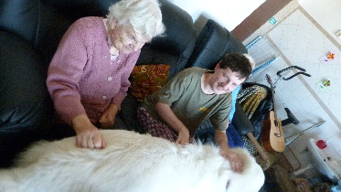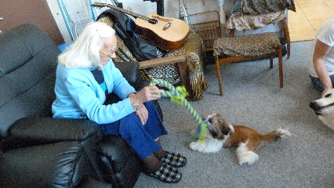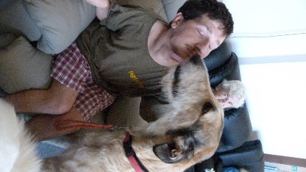

DOMOV SENIORŮ SEDLČANY :
Zařízení navštěvujeme jiţ druhým rokem všechna oddělení.Aby jsme zvládli velkou skupinu klientů rozdělili jsme je na oddělení – 4 .Každé oddělení má návštěvu 1x měsíčně. Tato práce je zde velmi důležitá, hlavně pro zvednutí nálady, pak vy táhnutí ze skulinky, ale i rozmluvit klienta.Pro psí terapeuty je to vyčerpávající ,každý klient bere hodně energie. Sociální pracovnice s náma nechodí tak o to je to náročné pro psovoda- terapeuta, který musí mít letitou praxi a vyznat se v zařízení Do zařízení se dojíždí na 1,5 hod - 800/hod = 1 200 /návštěva CANISTERAPEUTKA – M.Posekaná a několik psů + nový členové na zaučení , letos jsme měli i dobrovolníky na výpomoc . Zařízení přispívá na jízdné částkou 400,-kč/návštěva ………………………………………………………………. 26 x 400 = 10 400,-kč
31.01.,12.02.,22.02.,08.03.,08.04.,22.04.,26.04.,6.05.,17.05.,27.05. 07.06.,12.06.,21.06.,25.07.,31.07.,05.08.,22.08.,05.09.,09.09.,26.09., 22.10.,23.10.,29.10.,21.11.,22.11.,25.11.,……….26 ct- 39 hodin 39 hodin x 800 = 31 200,-kč Jízdné …26 x ( 84 km = 618,-kč) = 16 068 ,-kč – 10 400 = 5 668,-kč
CELKEM……………………………………………………………………………………………………………………….………36 868,-KČ

ON PB OD. OŠP A LDN OUNZ :
Již třetím rokem docházíme na oddělení ošetřovatelské péče a rehabilitace v nemocnici. Zde je kladen na terapeuta nárok na vzdělání a praxe při fyzioterapii. Psí terapeut se musí pohybovat nehlučně a bezpečně po oddělení. Máme zde vynikající soc.pracovnici, která je
vždy přítomna.Máme zde hodně polohování,nahřívání a cviků jemné motoriky.Při terapii je přítomen personál ale i příbuzní klienta.Důležitou úlohu zde hrajeme psychickou podporu a tím zlepšení tlaku a méně nároků na analgetika.Zároven malý psík odbourává zácpu či jakékoli problémy se zácpou . Návštěva je od 14 00 – 15 00 vždy na jednom oddělení.
CANISTERAPEUTI – Monika Posekaná + psi
OŠP – 15.01.,25.02.,26.03.,09.05.,14.05.,31.07.,14.08.,26.09.,12.11.,21.11.,0 5.12.,
LDN – 12.02.,06.03.,10.04.,28.05.,25.07.,13.08.,17.09.,07.10.,21.11.,05.12.,
19 HODIN X 550,-KČ = 10 450,-KČ 19 X JÍZDNÉ 344,-KČ = 6 536,-KČ
CELKEM ………………………………………………………………………………………………..16 986,-KČ
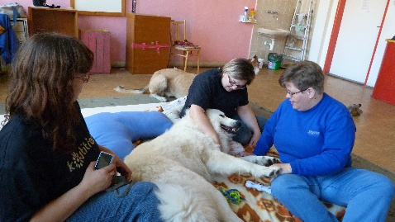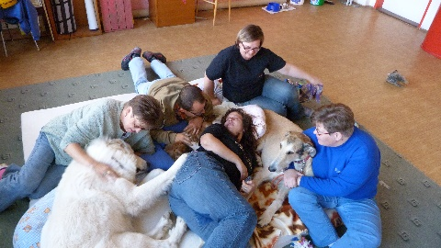

SPECIÁLNÍ,PRAKTICKÁ,POMOCNÁ A ZVLÁŠTNÍ ŠKOLA BŘEZOVÉ HORY PŘÍBRAM.
Od roku 2005 docházíme do této školy a poskytujeme canisterapii klientům celé školy.Dle dohody s učiteli navštěvujeme ţaky této školy.Je zde nejen terapie, procvičení jemné a hrubé motoriky ale i zlepšení ve vzdělání, uklidnění, soustředění ,ukáznění .Canisterapie je velmi vyhledávaná klienty různého postižení, ale i psy velmi rádi zařízení navštěvují. CANISTERAPEUTI : M.Posekaná, M.Hladká, M.Svojtková,L.Šafránková. a psi
Návštěva jedné třídy trvá hodinu . 550,-kč /hod. 18.02.,04.04.,09.05.,28.05.,04.06.,13.06.,25.06.,04.10.,10.10.,15.11., 21.11.,28.11.,11.12.,
13 x 550 = 7 150 ,-kč 13 x 344= 4 472,-kč – JÍZDNÉ
CELKEM…………………………………………………………………………………………………………………11 622,-KČ

SPECIÁLNÍ DÍLNY U POMOCNÉ ŠKOLY PŘÍBRAM :
Letos poprvé nás oslovila učitelka s dílny pro postižené.Tito žáci nás již znají ze školy a měli velký zájem v terapii pokračovat. První hodina bylo seznámení s pejsky, pak terapie polohování, ale hlavně mazlení a komunikace , která klientům chybí. Přičlenila se k nám i nová členka K.Kaiserová s úţasnou haskou. Canisterapeut – M.Posekaná + K,Kaiserová 15.10.,07.11.,02.12.
, 1 hod – 10 00 – 11 00 /550,-kč x 3 = 1 650,-kč JÍZDNÉ ………….344 x 3 = 1 032,-kč CELKEM…………………………………………………………………………………………………………….……………2 682,-KČ

SPECIÁLNÍ ZAŘÍZENÍ PRO POSTIŢENÉ NALŽOVICE:
Letos jsme díky naší pověsti a ukázkám na prezentacích navázali na spolupráci.Začátky byli zde těžké neboť klienti jsou starší, většinou se
smyslovému postižením a strachem za psů .Ovšem díky skvělím psím terapeutům jsme mohli při druhé návštěvě polohovat,hladit, ale i krmit .Zde je důležité psychické a komunikační cviky ale i hrubá motorika kdy se klientům nechce vůbec cvičit, ale se psy je to lepší. Od 13 00 – 15 00hod dojíždíme CANISTERAPEUT –M.Posekaná
ZAŘÍZENÍ PŘISPÍVÁ NA JÍZDNÉ 400,-KČ x 5 = 2 000,-kč 550kč/hod + jízdné 23.05.,04.06.,18.07.,08.08.,25.10., 5 x 550 = 2 750 ,-kč
Jízdné 40 km = 455,-kč x 5 = 2 275,-kč – 2 000,-kč = 275,-kč
CELKEM………………………………………………………………………………………………………….………….3 025,-kč

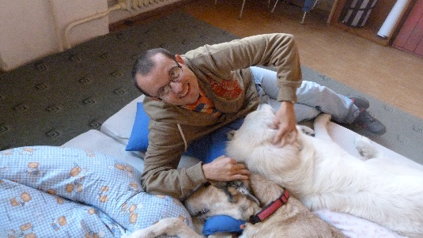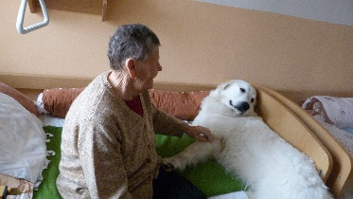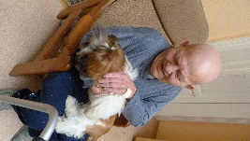
CHARITA PŘÍBRAM :
Již druhým rokem spolupracujeme s charitou kde docházím dopoledne 10 00- 11 00 do stacionáře,kde ve spol. místnosti cvičíme,pamět,komunikaci,motoriku a na konci hodiny polohujeme. CANISTERAPEUT – Monika Posekaná
Zařízení nám přispívá částkou 200,-kč na jízdné 200 x 7 = 1 400,-kč 11.01.,25.01.,08.02.,21.02.,22.05.,17.07.,24.10.,
7 x 550,-kč = 3 850,-kč Jízdné 7 x 344,.kč = 2 408,- - 1 400 = 1 008,-kč CELKEM……………………………………………………………………………………………………………………………….4 858,-KČ

KLUB PŘÁTEL MENTÁLNĚ POSTIŢENÝCH PŘÍBRAM :
Po celou dobu 9 let se scházíme s postiženými v našich prostorách na 8 zš..Terapie je poskytována 2 hodiny 1400 – 16 00.Canisterapie se
účastní nejen klienti,ale i jejich rodiče aby si vyzkoušeli či sami terapii absolvovali .Klienti velmi rádi podstupují terapii, cvičí s pejsky už i hodně složitá cvičení, procvičují motoriku,míření na cíl, pamět, komunikaci ale i na konci polohujeme.Skupina psů musí být dostatečně velká ale i spolu vycházet klienti psi občas škádlí . Scházíme se jednou měsíčně a zde se všichni členové střídají a nabírají zkušenosti.
31.01.,07.02.,04.04.,16.05.,24.10.,14.11.,12.12.,
7 x 2 hod = 14 x 550,-kč = 7 700,-kč Jízdné 7 x 344 = 2 408 CELKEM…………………………………….10 108,-KČ

SPECIÁLNÍ MATEŘSKÁ ŠKOLKA,AUTISTICKÁ TŘÍDA PŘÍBRAM.:
Již druhým rokem úspěšně navštěvujeme klienty v této školce.Náš největší zájem je o třídu autistů kde díky skvělému týmu máme ty nejlepší výsledky. Pesani musí velmi moc být trpělivý a odolný, neboť děti v záchvatu i radosti jsou schopni psa štípnout,kopnout.Naše psí týmy zde používaný jsou úžasný a přes negativa se na děti těší. Jednou měsíčně navštívíme celou školku. Cvičíme hlavně soustředění, vnímání povelů, příkazů či vyjádření svých požadavků,pocitů.Mazlení,polohování,aport,krmení,vodění.Je to ta nejnáročnější terapie i na vzdělání. Letos jsme využili možnosti a děti navštěvovala nová členka Mgr.V.Zemanová spec.pedagog specialista na autisty se psem Trudy.
Canisterapie pro celou školku zaopatřuje M.Posekaná a psy Tonda,Amanda,Kája. 11.01.,24.01.,20.02.,27.02.,06.03.,19.03.,27.03.,12.04.,16.04.23.04.,03 .05.,10.05.,22.05.,28.05.,03.06.,210.06.,17.06.,26.06.,12.11.,
PŘÍSPĚVEK NA CESTOVNÉ - 2 730,-KČ
19 x 500 = 10 450,-kč Jízdné 19 x 344 = 6 536,-kč – 2 730 = 3 806,-kč + 10 450 = 14 256,KČ
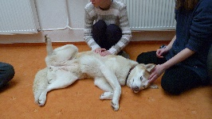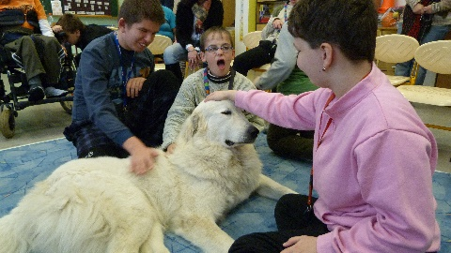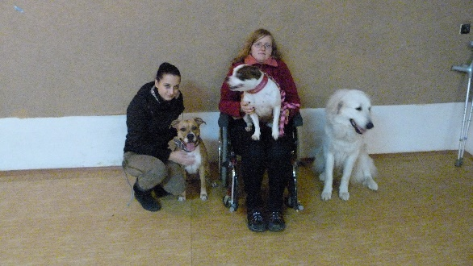

MŠ speciální Hradební 67, Příbram
5.11. 7 dětí, 2 učitelky a 1 asistentka Zavedly jsme strukturovaný režim ve formě fotek, přičemž úkoly jsou pro lepší přehlednost uspořádány v košíčích. Děti se střídaly po dvou úkolech, pak dostaly odměnu a měly chvilku volno. Nejdřív měly za úkol se přivítat se mnou a Trúdy (rozvoj sociální oblasti, podpora očního kontaktu). 19.11. 7 dětí, 2 učitelky + 1 assistentka
17.12. 7 dětí, 2 učitelky a 1 asistentka Přívítání se mnou a s Trúdy s důrazem na oční kontakt – většina dětí ho na vyzvání naváţe, krátkodobě. Dát Trúdy granulku ze šroubovací dózičky. Házení aportů – míčků. „Části těla“- přiřadit fotku části těla a pohladit. 5.11. 2013 MŠ speciální, Hradební 67, Příbram – 350,- 19.11. 2013 MŠ speciální, Hradební 67, Příbram – 350,- 10.12. 2013 MŠ speciální, Hradební 67, Příbram – 350,- 17.12.2013 MŠ speciální, Hradební 67, Příbram - 350,- 1 400,-KČ PŘÍSPĚVEK NA CESTU Dobříš – Příbram 30 km - 418 x 4 = 1 672 ,-kč – 1 400,-KČ = 272,-kč
CELKEM ……………………………14 256 + 272 = ……………………………………………………………...14 528,-kč
ZŠ Mníšek, Komenského, Mníšek pod Brdy vždy 2 canisterapeutické jednotky, v každé třídě 45minut 24.4. Přípravná třída: 5 dětí, 2 učitelky 5)“ 5.6. Přednáška pro 2. stupeň Trúdy a Rubinka, 9 dětí a 2 učitelé Dělaly jsme představení psů (plemeno, věk, co je canisterapie a kam tyto psi chodí na canis). 5 dětí, 1 učitelka a 1 asistentka Viz přípravná třída. 2.5. 2013 Zš Mníšek pod Brdy, Komenského 886 - 350,- 29.5. 2013 Zš Mníšek pod Brdy, Komenského 886 – 1050,- 5.6. 2013 Zš Mníšek pod Brdy, Komenského 886 – 350,- 12.6. 2013 Zš Mníšek pod Brdy, Komenského 886 - 350,-
Příspěvek školy……………………………….2 100,-kč Jízdné 18 km ….373 x 4 = 1 490,-kč
Canisterapie …..550 x 4 = 2 200,. - 2 100 = 100,- CELKEM……………………………………………… 1 590,-KČ

Km x 3,70 + průměrná spotřeba vozu ( tech.průk. ) x aktuální cena nafty = jízda 8,5 36,10

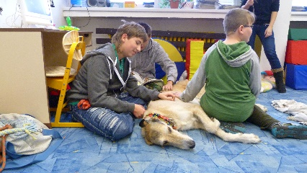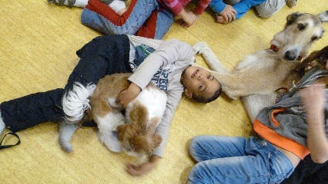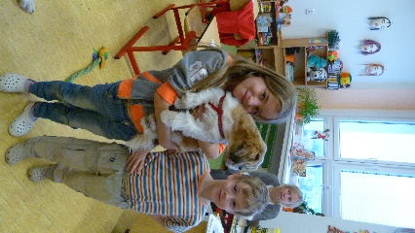
ÚČTY 2013 O.S. 2013

08.04………….Profizoo –granule Brit……………………..999,-kč
14.05………….Profizoo- granule Brit……………………1 269,-kč
22.04………….Profizoo –granule Brit…………………...1 269,-kč
03.07………….Profizoo – granule Brit…………………..2 284,-kč
21.07…………veterina, očkování………………………….680,-kč
02.08…………4box ,vodítka,obojky označení psa……….1 465,-kč
16.08…………Profizoo – granule Brit…………………....1 529,-kč
13.12…………Profizoo- granule Brit…………………….3 159,-kč-
CELKEM…………………………………………………12 654,-KČ

